

**Projet Tutoré**

**Diablo Like**

**Tuteur : LEROUX Alexandre**

**Pré-rapport Conception**

|  |  |  |  |
| --- | --- | --- | --- |
| **UNSER Kévin** | **FRANÇOIS Jules** | **WILT Lilian** | **MANGENOT Alex** |

**Sommaire**

**Présentation**

**E-gaming et liens**

**MoSCoW**

**User Story Mapping**

**UML Diagramme de cas d’utilisation**

**UML Diagrammes d’activités**

**Présentation**

Diablo est un jeu vidéo de type hack 'n’slash développé publiée pour la première fois en janvier 1997. Diablo se déroule dans un univers médiéval-fantastique où le joueur explore des donjons peuplés de créatures qu'il doit combattre pour gagner de l'expérience et des trésors, l'objectif du jeu étant de retrouver Diablo et le tuer.

Il existe également d'autres types de Hack’n’slash qui sont également des sources d’inspirations pour nous tels que Minecraft Dungeons ou Torchlight. Nous avons choisi de garder cet aspect principal du jeu qui est de traverser des donjons afin d’acquérir de l’expérience pour évoluer notre personnage et avancer dans le jeu. Nous allons tout de suite voir les principes du jeu que nous souhaitons mettre en place.

La première chose qu’il sera possible de faire dans ce jeu, c’est de pouvoir choisir une classe de personnage : sorcier, guerrier ou archer (potentiellement d’autres). Chacune de ces classes possède un style de combat qui lui est propre. Une fois le personnage créé, le joueur se lance dans l’aventure. Le but est simple, le personnage doit vagabonder de chemin en chemin afin d’y affronter des monstres dans des arènes. Vaincre ces monstres lui permettra d’obtenir des points d’expériences afin d’évoluer son personnage ainsi que de l’argent.

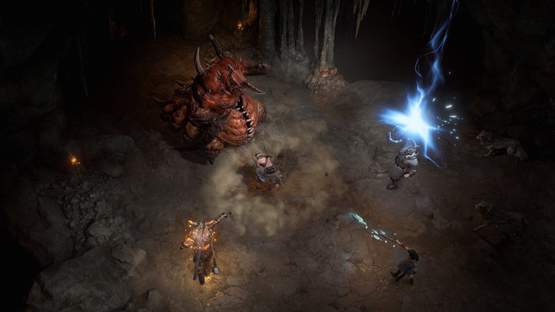**Aperçu de Diablo**

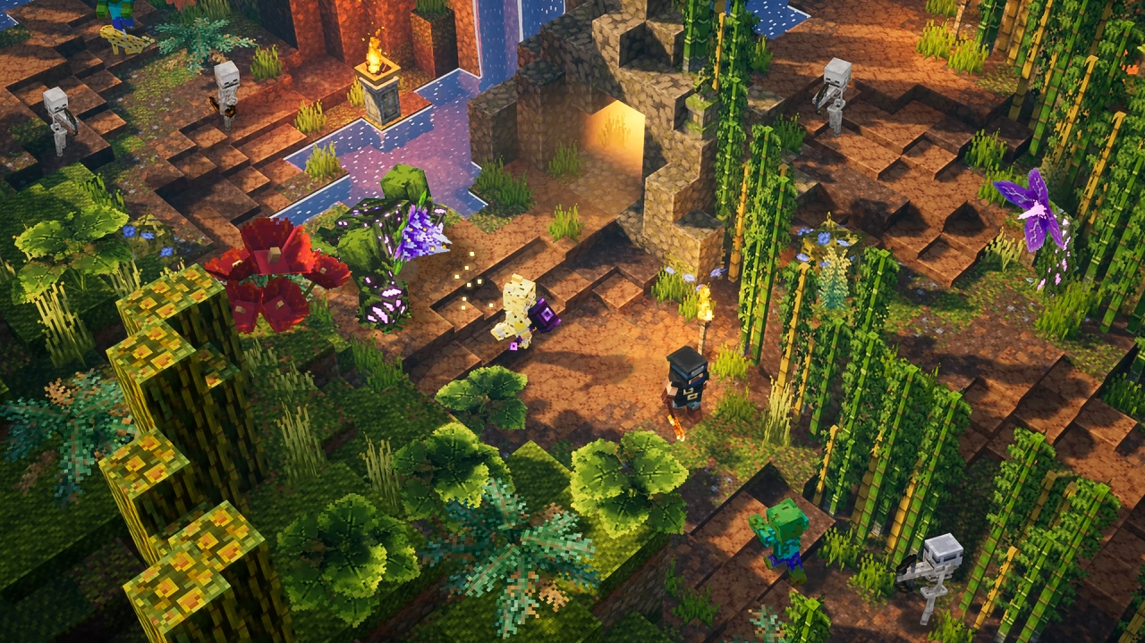**Aperçu de Minecraft Dongeons**

**E-gaming**

Le gameplay étant déjà prédéfinie par le type de jeu que nous souhaitons faire nous avons donc, pour l’instant, uniquement travaillé l’aspect e-gaming de façon à créer une expérience utilisateur confortable.

Mais le e-gaming c’est quoi ?

Ce que nous appelons e-gaming sont tout simplement l’ensemble des services apportés à un jeu vidéo ou un groupe de jeux vidéo permettant d’offrir une expérience utilisateur accru mais également de les optimiser. Ces services permettent également d’offrir aux données de l’utilisateur une sécurité.

Voici quelques exemples de service e-gaming existant :

- Cloud Gaming

- Support des manettes et des claviers / souris

- Xbox Game Pass

- Rétrocompatibilité

- Cross-plateforme

- Etc…

**User Story Mapping**

[**https://trello.com/b/sydltU9X/user-story-mapping-e-gaming-projet-tutor%C3%A9-diablo-like**](https://trello.com/b/sydltU9X/user-story-mapping-e-gaming-projet-tutor%C3%A9-diablo-like)

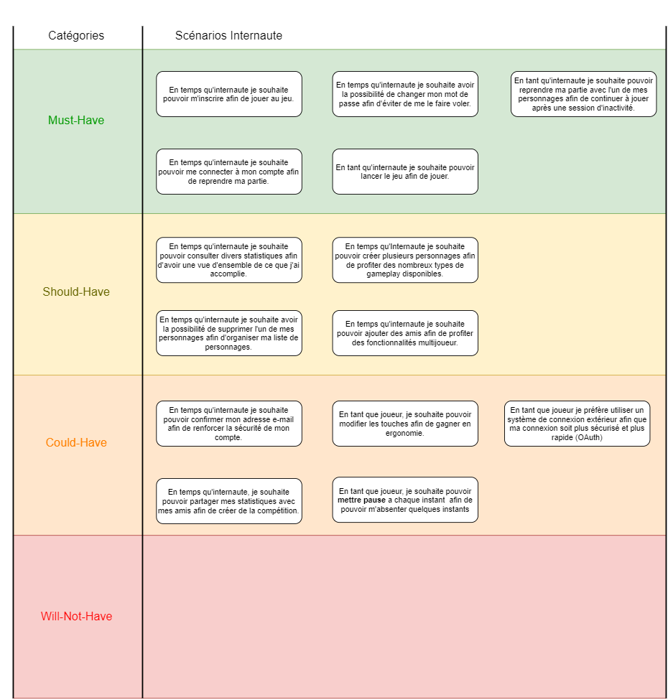**MsSCoW**

**UML Diagramme de Cas d’utilisation**

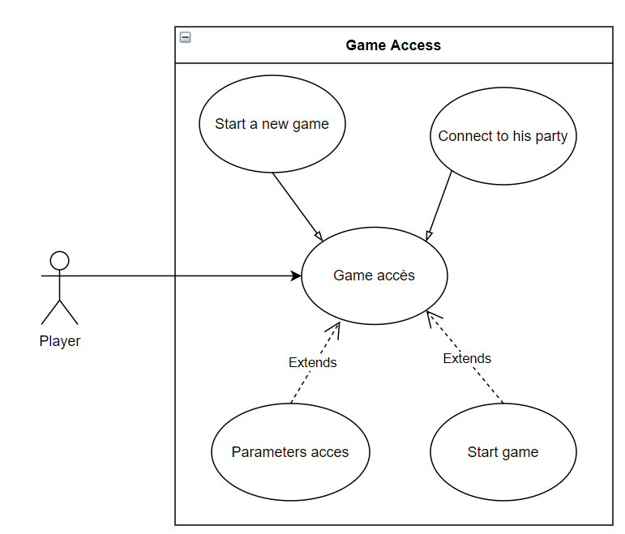

**UML Diagrammes d’activités**

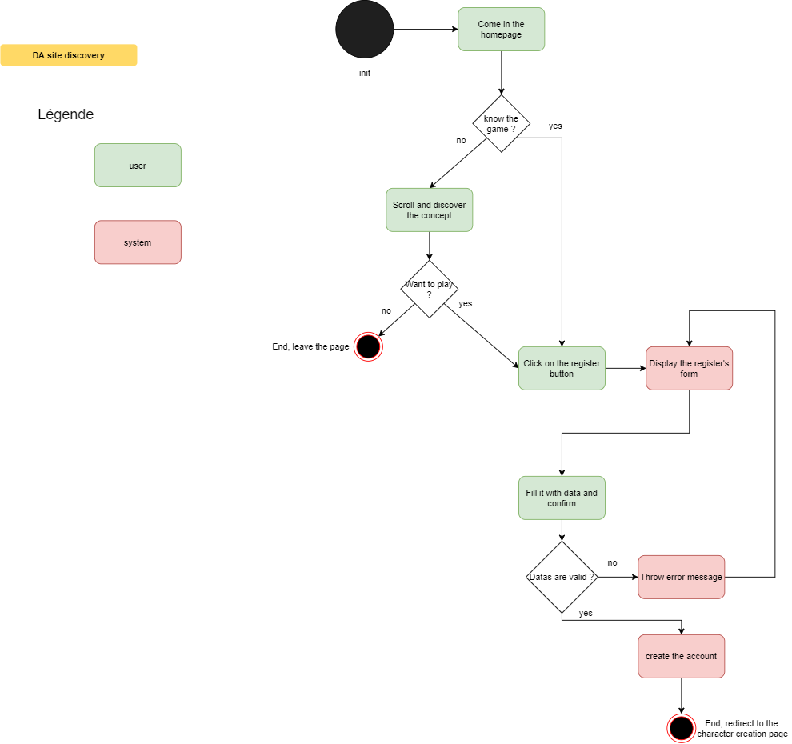Voici un le diagramme d’activité décrivant la découverte du site web par un internaute.

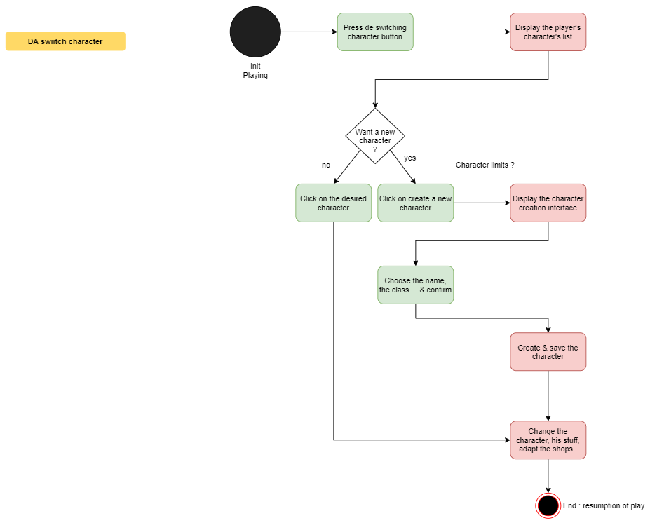Voici un le diagramme d’activité décrivant une idée générale qui vas nous permettre de nous distinguer des autres Diablo Likes.